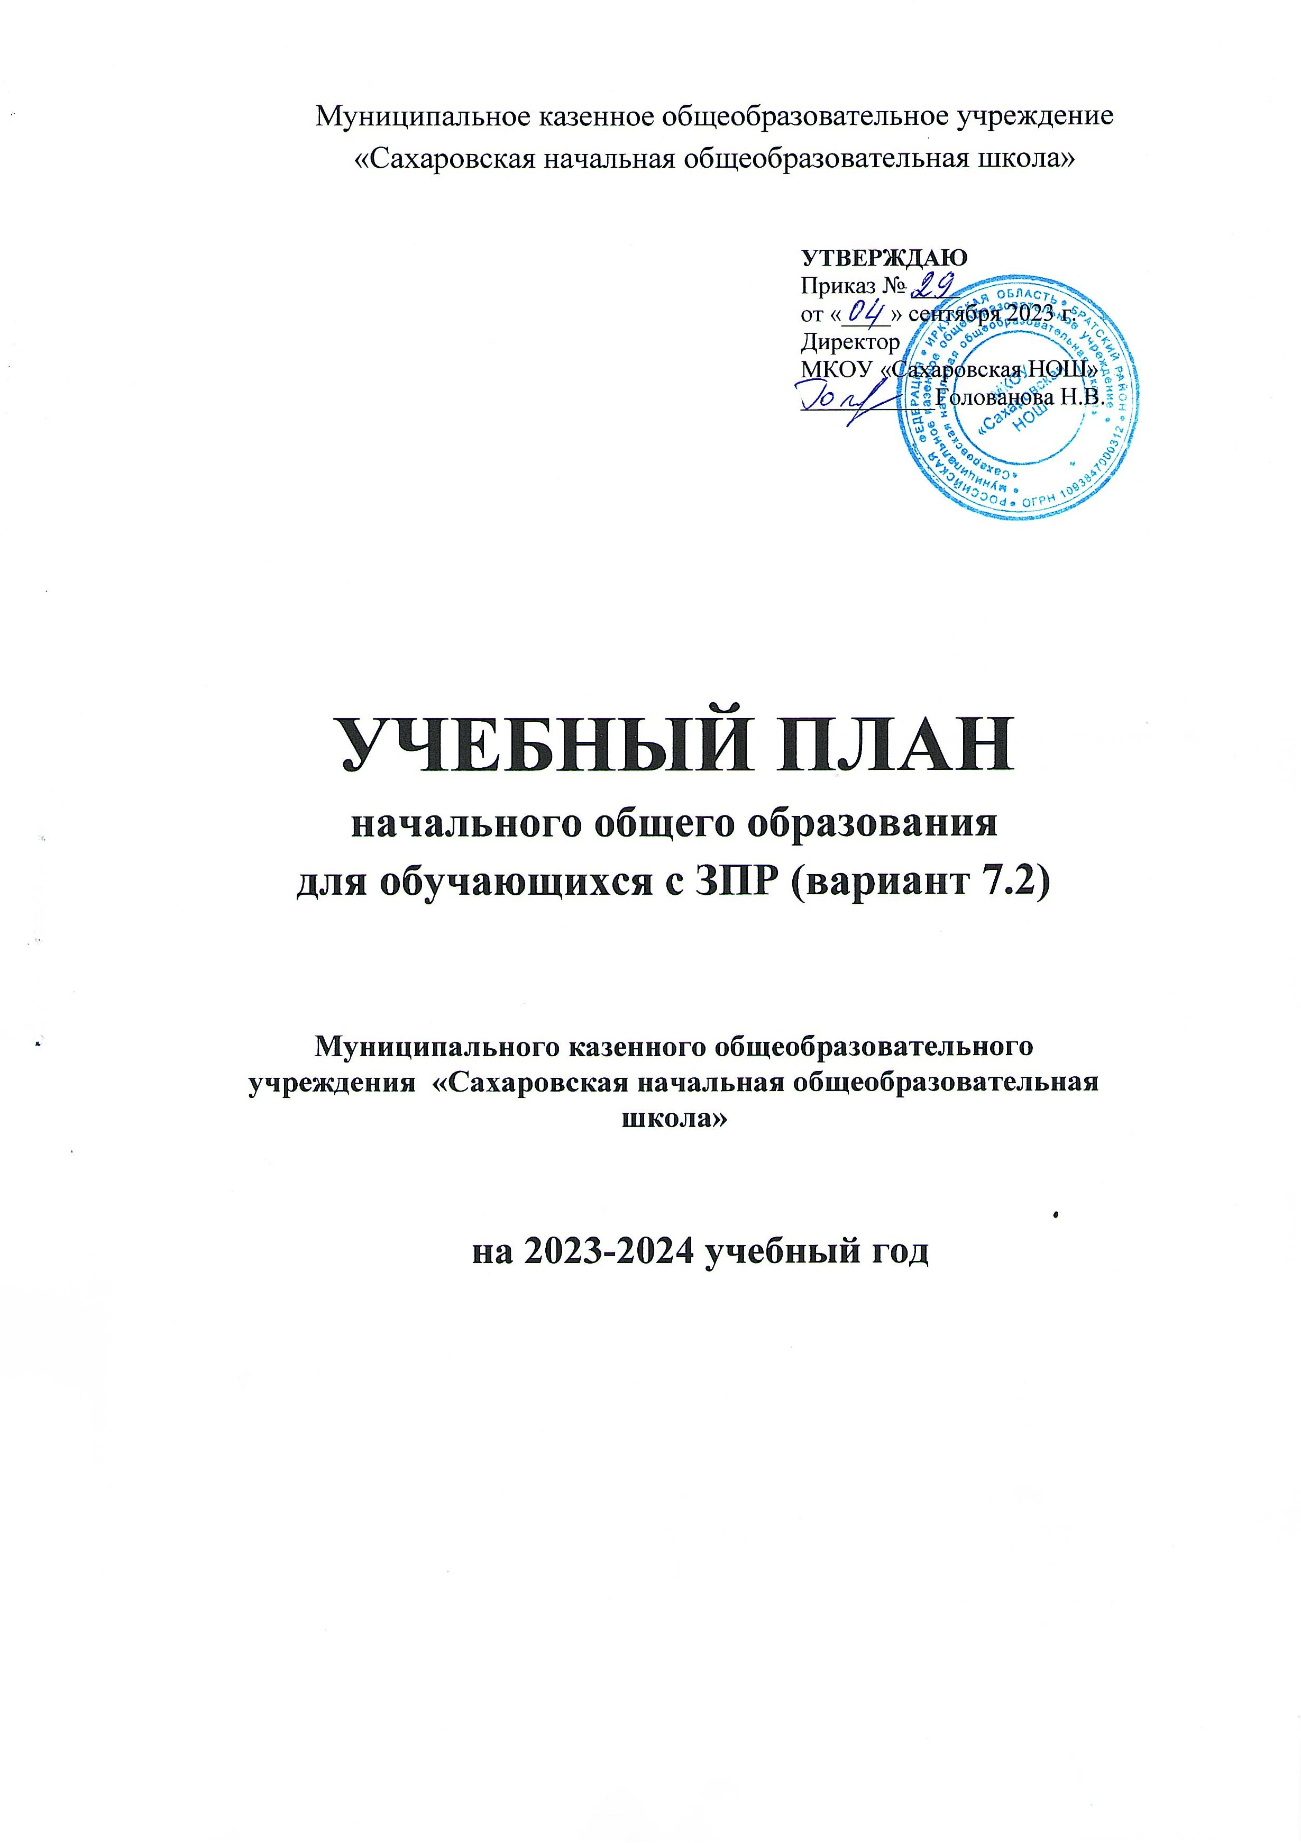

**Пояснительнаязаписка**

**к учебному плану для обучающихся с ЗПР (вариант 7.2) на 2023-2024 учебный год**

Учебный план начального общего образования для обучения детей с ОВЗ(ЗПР)МКОУ «Сахаровская НОШ» составлена на основании следующих нормативных документов:

* Федеральныйзакон «Об образованиивРоссийской Федерации» от29.12.2012 г.№273-ФЗ;
* приказМинистерстваобразованияинаукиРоссииот19.12.2014

года№1598«Обутверждениифедеральногообразовательногостандартаначальногообщегообразованияобучающихсясограниченнымивозможностямиздоровья»(зарегистрировановМинюстеРоссииот03.02.2015г.№35847);

* Санитарно-эпидемиологические требования к условиям и организацииобучениявобщеобразовательныхучрежденияхСанПиН2.4.2.2821-10,утвержденнымипостановлениемГлавногогосударственногосанитарноговрачаРФот29декабря2010г.№189(сизменениями,внесеннымипостановлением от 24.11.2015г. № 81, зарегистрировано в Минюсте России03.03.2011г.№19993);
* приказМинистерстваобразованияинаукиРФот31.03.2014г.№253

«Обутверждениифедеральныхперечнейучебников,рекомендованныхкиспользованиюприреализацииимеющихгосударственнуюаккредитациюобразовательных программ начального общего, основного общего, среднегообщего образования» (с изменениями, внесенными приказами МОиН РФ от28.12.2015г.№1529,от08.06.2015г.№576,от26.01.2016г.№ 38);

* письмо Минобрнауки РФ от 29.04.2014г. № 08-548 «О федеральномперечнеучебников»;
* приказМинистерстваобразованияинаукиРФот30.08.2013г.№1015

«Обутверждениипорядкаорганизациииосуществленияобразовательнойдеятельностипоосновнымобщеобразовательнымпрограммам–образовательнымпрограммамначальногообщего,основногообщегоисреднегообщегообразования»;

* приказ Министерства образования и науки Российской Федерации от04.10.2010г.№986«Обутверждениифедеральныхтребованийкобразовательным учреждениям в части минимальной оснащенности учебногопроцессаи оборудованияучебныхпомещений»;
* приказ Министерства образования и науки Российской Федерации от12.03.2014г.№177«Обутверждениипорядкаиусловийосуществленияпереводаобучающихсяизоднойорганизации,осуществляющейобразовательнуюдеятельностьпообразовательнымпрограммамначального

общего,основногообщегоисреднегообщегообразования,вдругиеорганизации,осуществляющиеобразовательнуюдеятельностьпообразовательнымпрограммамсоответствующихуровняинаправленности»;

* приказМинистерстваобразованияинаукиРФот22.01.2014г.№32

«Об утверждении порядка приема граждан на обучение по образовательнымпрограммамначальногообщего,основногообщегоисреднегообщегообразования»;

* Положениеопсихолого-медико-педагогическойкомиссии(утверждено приказом Министерства образования и науки от 20.09.2013 г. №1082);
* Адаптированная основная общеобразовательная программа начального общего образования для обучения детей с ЗПР (вариант7.2) МКОУ «Сахаровская НОШ».

**Содержание** начальногообщегообразованияучащихсясЗПРреализуетсязасчетвведенияучебныхпредметов,обеспечивающихцелостноевосприятиемира,сучетомихособыхобразовательныхпотребностей и возможностей, а также коррекционно-развивающих курсов, направленных на коррекцию недостатков психической сферы.

Учебныйплансостоитиздвухчастей–обязательнойичасти,формируемойучастникамиобразовательных отношений.

Обязательнаячастьучебногопланаопределяетсоставучебныхпредметовобязательныхпредметныхобластей,реализующихадаптированную основную образовательную программу начального общегообразования, и учебное время, отводимое на их изучение по классам (годам)обучения.

Обязательная часть учебного плана отражает содержание образования,котороеобеспечиваетдостижениеважнейшихцелейсовременногообразованияучащихся сЗПР:

* формированиежизненныхкомпетенций,обеспечивающиховладениесистемойсоциальныхотношенийисоциальноеразвитиеучащегося,атакжеегоинтеграциювсоциальноеокружение;
* готовностьучащихсякпродолжениюобразованиянапоследующемуровнеосновного общего образования;
* формированиеосновнравственногоразвитияучащихся,приобщениеихкобщекультурным,национальнымиэтнокультурнымценностям;
* формированиездоровогообразажизни,элементарныхправилповедениявэкстремальныхситуациях;
* личностноеразвитиеучащегосявсоответствиисегоиндивидуальностью.

Вчасть,формируемуюучастникамиобразовательныхотношений,входитвнеурочнаядеятельность.Всоответствиистребованиямифедеральногогосударственногообразовательногостандартавнеурочная деятельность организуется по направлениям развития личности(коррекционно-развивающее,духовно-нравственное,социальное,общеинтеллектуальное,общекультурное, спортивно-оздоровительное).

Организациязанятийпонаправлениямвнеурочнойдеятельностиявляетсянеотъемлемойчастьюобразовательногопроцессавобразовательномучреждении.

Часызанятий,включенныевкоррекционно-развивающуюобласть,невходятвмаксимальнуюнагрузку.

Учебный план начального общего образования для детей с ЗПР (вариант7.2) ориентирован на 5-летний нормативный срок освоения адаптированныхобразовательных программ. В 2021- 2022 учебном году данный план будетреализовантольков1-омклассе.

Дляучащихся1классовпродолжительностьучебнойнеделисоставляет5дней.Пятидневнаярабочаянеделяустанавливаетсявцеляхсохранения и укрепления здоровья учащихся. Продолжительность учебногогода в 1 классе – 33 недели, продолжительностьурока в 1 классе – 35 минут (первое полугодие) и 40 минут во 2 полугодии.

Приопределениипродолжительностизанятийв1классеиспользуется

«ступенчатый» режим обучения: в первом полугодии (в сентябре, октябре –по 3 урока в день по 35 минут каждый, в ноябре-декабре – по 4 урока (1 деньвнеделю5уроковза счёт физическойкультуры) по 35минут каждый, январь

* май по 4 урока (1 день в неделю 5 уроков за счёт физической культуры) по40 минуткаждый).

ПоадаптированнойосновнойобразовательнойпрограмменачальногообщегообразованияшкольникисЗПРобучаютсявусловияхобщеобразовательногокласса,наполняемостькоторогонепревышаетдопустимых норм.

Науровненачальногообщегообразованияобучениевначальныхклассах ведется по программе: «Школа России». Каждый учебный предметрешаетсобственныезадачиреализациисодержанияобразования:

* + «Русский язык» предусматривает обучение первоначальному чтению иписьмунаосновеознакомленияучащихсяснаиболееобщимизакономерностямиустройстваифункционированияграфическойсистемырусскогоязыка,чтоявляетсяважныминеобходимымусловиемформирования у них полноценных языковых знаний и умений; программаразработанавсоответствиистребованияминовыхобразовательныхстандартов,сделавшихупорнаформированиеУУД,наиспользованиеприобретенныхзнанийиуменийвпрактическойдеятельностииповседневнойжизни;
  + «Литературное чтение» является базовым гуманитарным предметом вначальнойшколе;основнаяцелькурса-формированиеинструментария,необходимогоидостаточногодлятого,чтобывосновнойшколеуметьполноценно читать и воспринимать во взаимосвязях произведения фольклораиавторскойлитературы,атакжеполучатьэстетическоеудовольствиеоттекстов,представляющихразные типыповествования;
  + «Математика» предусматривает следующие цели обучения: овладениизнаниями и умениями, необходимыми для успешного решения учебных ипрактических задач и продолжения образования; развитии личности ребенкаи, прежде всего, его мышления как основы развития других психическихпроцессов:памяти,внимания,воображения,математическойречииспособностей;формированииосновобщихучебныхуменийиспособовдеятельности,связанныхсметодамипознанияокружающегомира(наблюдение, измерение, моделирование);развитии приемов мыслительнойдеятельности(анализ,синтез,сравнение,классификация,обобщение),атакжеспособоворганизацииучебнойдеятельности(планирование,самоконтроль,самооценка);
  + «Окружающиймир»предусматриваетформированиеушкольниковцелостной картины окружающей его природной и социальной среды и егоместа в этой среде как личности. Основные задачи курса: последовательноеформированиеушкольниковУУД,основанныхнаспособностиребенканаблюдать,выделятьсущественныепризнакиинаихосновепроводитьобобщение;проведениефенологическихнаблюдений, физическихопытов,простейшихметодовизмерений;воспитаниеушкольниковбережного

отношения к объектам природы и результатам труда людей, формированиеэлементарной экологической культуры, навыков нравственногоповедения.

-Предметная область «Искусство» (учебные предметы «Музыка» и «Изобразительноеискусство»)развиваетспособностикхудожественно-образному,эмоционально-ценностномувосприятиюпроизведенийизобразительногоимузыкальногоискусства,выражениювтворческихработах своегоотношения к окружающемумиру;

* + «Технология» обеспечивает формирование опыта как основы обученияипознания,осуществленияпоисково-аналитическойдеятельностидляпрактическогорешенияприкладныхзадачсиспользованиемзнаний,полученныхприизучениидругихучебныхпредметов;первоначальногоопытапрактическойпреобразовательнойдеятельности;
  + «Физическаякультура(адаптиваная)»имеетфизкультурно-адаптационнуюнаправленность,т.е.направленонареабилитациюиадаптацию ЗПР к окружающей среде, обществу и различнымвидам деятельности средствами и методами физической культуры. Цельюданногоучебногопредметаявляетсякоррекциянедостатковпсихофизического развития учащихся с ЗПР, формирование и развитие ихдвигательной активности и физических качеств, сохранение и укреплениездоровья, приобщение к здоровому образу жизни, обеспечение знаниями вобластикультурыздоровья,воспитаниепотребностиксистематическимзанятиямфизической культурой.

|  |  |  |
| --- | --- | --- |
| **ОбразовательныеобластиБПУ** | **Предметы,включаемые врасписание врамкахобразовательн**  **ойобласти** | **АвторыучебниковУМК«ШколаРоссии»** |
| Филология | Русскийязык | Канакина В.П., Горецкий В.Г., (Обучениеграмоте авт. Горецкий В.Г. и др.): «Азбука»ГорецкогоВ.Г.иПрописи,Федосовой  Н.А.,ГорецкогоВ.Г. |
| Литературноечтение | Климанова Л.Ф., Горецкий В.Г.,ВиноградскаяЛ.А. |
| Математикаи  информатика | Математика | МороМ.И.,Волкова С.И.,СтепановаС.В. |
| Обществознаниеи  естествознание | Окружающий  мир | ПлешаковА.А. |
| Искусство | Изобразительн  оеискусство | НеменскаяЛ.А. |
| Музыка | КритскаяЕ.Д.СергееваГ.П.,ШмагинаТ.С. |
| Технология | Технология | РоговцеваН.И.,ФрейтагИ.П. |
| Физическаякультура | Физическая  культура | В.И.Лях, ЗданевичА.А. |

В соответствии с требованиями ФГОС НОО, основная образовательная программа реализуется через учебный план и план внеурочной деятельности.

Организация занятий по направлениям раздела «Внеурочная деятельность» является неотъемлемой частью образовательного процесса в школе. Раздел вариативной части «Внеурочная деятельность**»** позволяет реализовать требования федеральных государственных образовательных стандартов общего образования.

Внеурочнаядеятельностьорганизуетсяпонаправлениямразвитияличности:духовно-нравственное,социальное,общеинтеллектуальное,общекультурное.

Внеурочнаядеятельностьобучающихсяорганизуетсявцеляхформирования единого образовательного пространства МКОУ «Сахаровская НОШ»»дляповышениякачестваобразования иреализациипроцессастановленияличностимладшегошкольникавразнообразныхразвивающих средах.

**Обязательныечасывнеурочнойдеятельности**реализуютсяпонаправлениямразвитияличностиипредставленыопределеннымипрограммами.

Общекультурное направление:

Программа курса **«Волшебная кисть»** относится к духовно-нравственной деятельности целью которого является развитие личности младшего школьника средствами искусства и получение опыта художественно- творческой деятельности.

Общеинтеллектуальноенаправление:

**«Информатика в играх и задачах».**Целью курса является приобретение первичных навыков обработки и поиска информации при помощи средств ИКТ, создание, редактирование и передача информации.

**«Финансовая грамотность»,**целью которого является формирование начальных представлений об окружающих экономических условиях жизни и деятельности людей.**«Экология»**,программа которого нацелена на формирование основ экологической грамотности обучающихся начальной школы.

Духовно-нравственное направление:

**«Воспитание сказкой».**Образовательный курс подразумевает и предполагает формирование духовной культуры и эстетическое развитие личности ребенка, осмысление им традиционных духовно –нравственных ценностей русского народа.

Спортивно-оздоровительное направление:

**«Ритмика»**приобщает детей ко всем видам танцевального искусства, воспитание единого комплекса физических и духовных качеств: хорошего здоровья и выносливости, артистизма и благородства.

Социальное направление:

Программа агитбригады волонтерского отряда **«Фиксики»** является социальным проектом с целью развития волонтерского движения в школе. Главная задача движения это создания условий для вовлечение учащихся в добровольческую деятельность, пропаганда здорового образа жизни, развитие творческого потенциала детей.

**Часы внеурочной деятельности, определяемых интересами ребёнка и их родителей** реализуются по направлениямразвития личности ипредставленыопределёнными программами.

**Формы промежуточной аттестации обучающихся с ЗПР 2-4 классов(вариант 7.2)**.

Освоение образовательной программы начального общего образованиязавершаетсяпромежуточной аттестациейобучающихся в 2-4 классах.

Промежуточная аттестация обучающихся1-хклассов не проводится

На основании Положения ОУ «О формах, периодичности и порядке текущего контроля успеваемости и промежуточной аттестации учащихся».

**Недельный учебный план начального общего образования обучающихся с задержкой психического развития (вариант 7.2) для 3 класса**

|  |  |  |
| --- | --- | --- |
| **Предметные**  **области** | **Учебные предметы** | **3 класс** |
|  |
| Русскийязык  илитературноечтение | Русскийязык | 4 |
| Литературное  чтение | 4 |
| Иностранный язык | Английский язык | 1 |
| Математика | Математика | 4 |
| Обществознаниеиестествознание  (Окружающиймир) | Окружающиймир | 2 |
| Искусство | Музыка | 1 |
| Изобразительное  искусство | 1 |
| Технология | Технология | 1 |
| Физическая  культура | Физическая  культура | 3 |
| Итого | | 21 |
| ***Часть ,формируемая участниками образовательных отношений*** | | **Русский язык -1 ч**  **Английский язык -1 ч** |
| **Максимально допустимаянедельнаянагрузка**(при5-дневной  учебнойнеделе) | | **23** |
| **Внеурочнаядеятельность**(включая  коррекционно-развивающую область) | | **6** |
| *Ритмика* | | *1* |
| Разговор о важном | | 1 |
| Информатика | | *1* |
| Школьный театр | | *1* |
| Коррекционное занятие | | *1* |
| «Орлята» | | *1* |
| **Итого** | | **29** |